**Une classe pleine de projets** **Fiche reproductible 1** (fiche d'évaluation)

**Nom :** _____________________________

|  |  |  |  |
| --- | --- | --- | --- |
| **Additionner et soustraire jusqu'à 100** | **Pas encore** | **Parfois** | **Souvent** |
| Estimer des sommes et des différences |  |  |  |
| Modéliser et représenter des additions et des soustractions |  |  |  |
| Développer des stratégies personnelles d'addition et  de soustraction |  |  |  |
| Apprendre à compléter le nombre 100 |  |  |  |
| **Composer et décomposer par unités de 10** |  |  |  |
| Écrire, lire et composer des nombres de 2 chiffres comprenant des dizaines et des unités |  |  |  |
| Déterminer une différence de + 10 ou –10 (ou d'un multiple de 10) par rapport à un nombre donné |  |  |  |

**Points forts :**

**Points à améliorer :**

**Activités à faire à la maison et lettre**

**aux parents / tuteurs Fiche reproductible 2–1a**

**Note à l'enseignant(e)**

Vous pouvez envoyer une lettre aux familles pour leur présenter le livret ***Une classe pleine de projets*** et leur proposer quelques activités à faire à la maison avec leur enfant.

Composez votre lettre à l'aide de ce modèle et choisissez une ou deux activités proposées sur la Fiche 2-1 (l’activité en ligne) ou sur la Fiche 2-2. Il suffit de supprimer ces directives et de faire un copier-coller des activités choisies. Vous pouvez adapter ces activités en fonction de votre situation.

Vous aimeriez peut-être diriger les familles à notre site web <http://www.pearsoncanada.ca/mlb/25AS-FR> pour essayer de faire une activité interactive. Au besoin, il existe des notes pour les parents / enseignants pour l’activité, qui sont disponibles en anglais.

**Activity Page 1**

*Math Focus: Compose and decompose based on units of 10*

* Model how to use the math tool. Click a bead on the right side to move that bead (and all beads to its left) to the left side. Click a bead on the left side to move that bead (and all beads to its right) to the right side.
* Have children model the number shown at the bottom of the workspace (92).
* Invite them to click **Check** to verify their work.
* Ask children how many 10s and 1s are in the number.
* Challenge them to determine how many more beads are needed to make 100.
* Prompt children to go to the next page.

Instructions pour activités en ligne (suite) 🡪

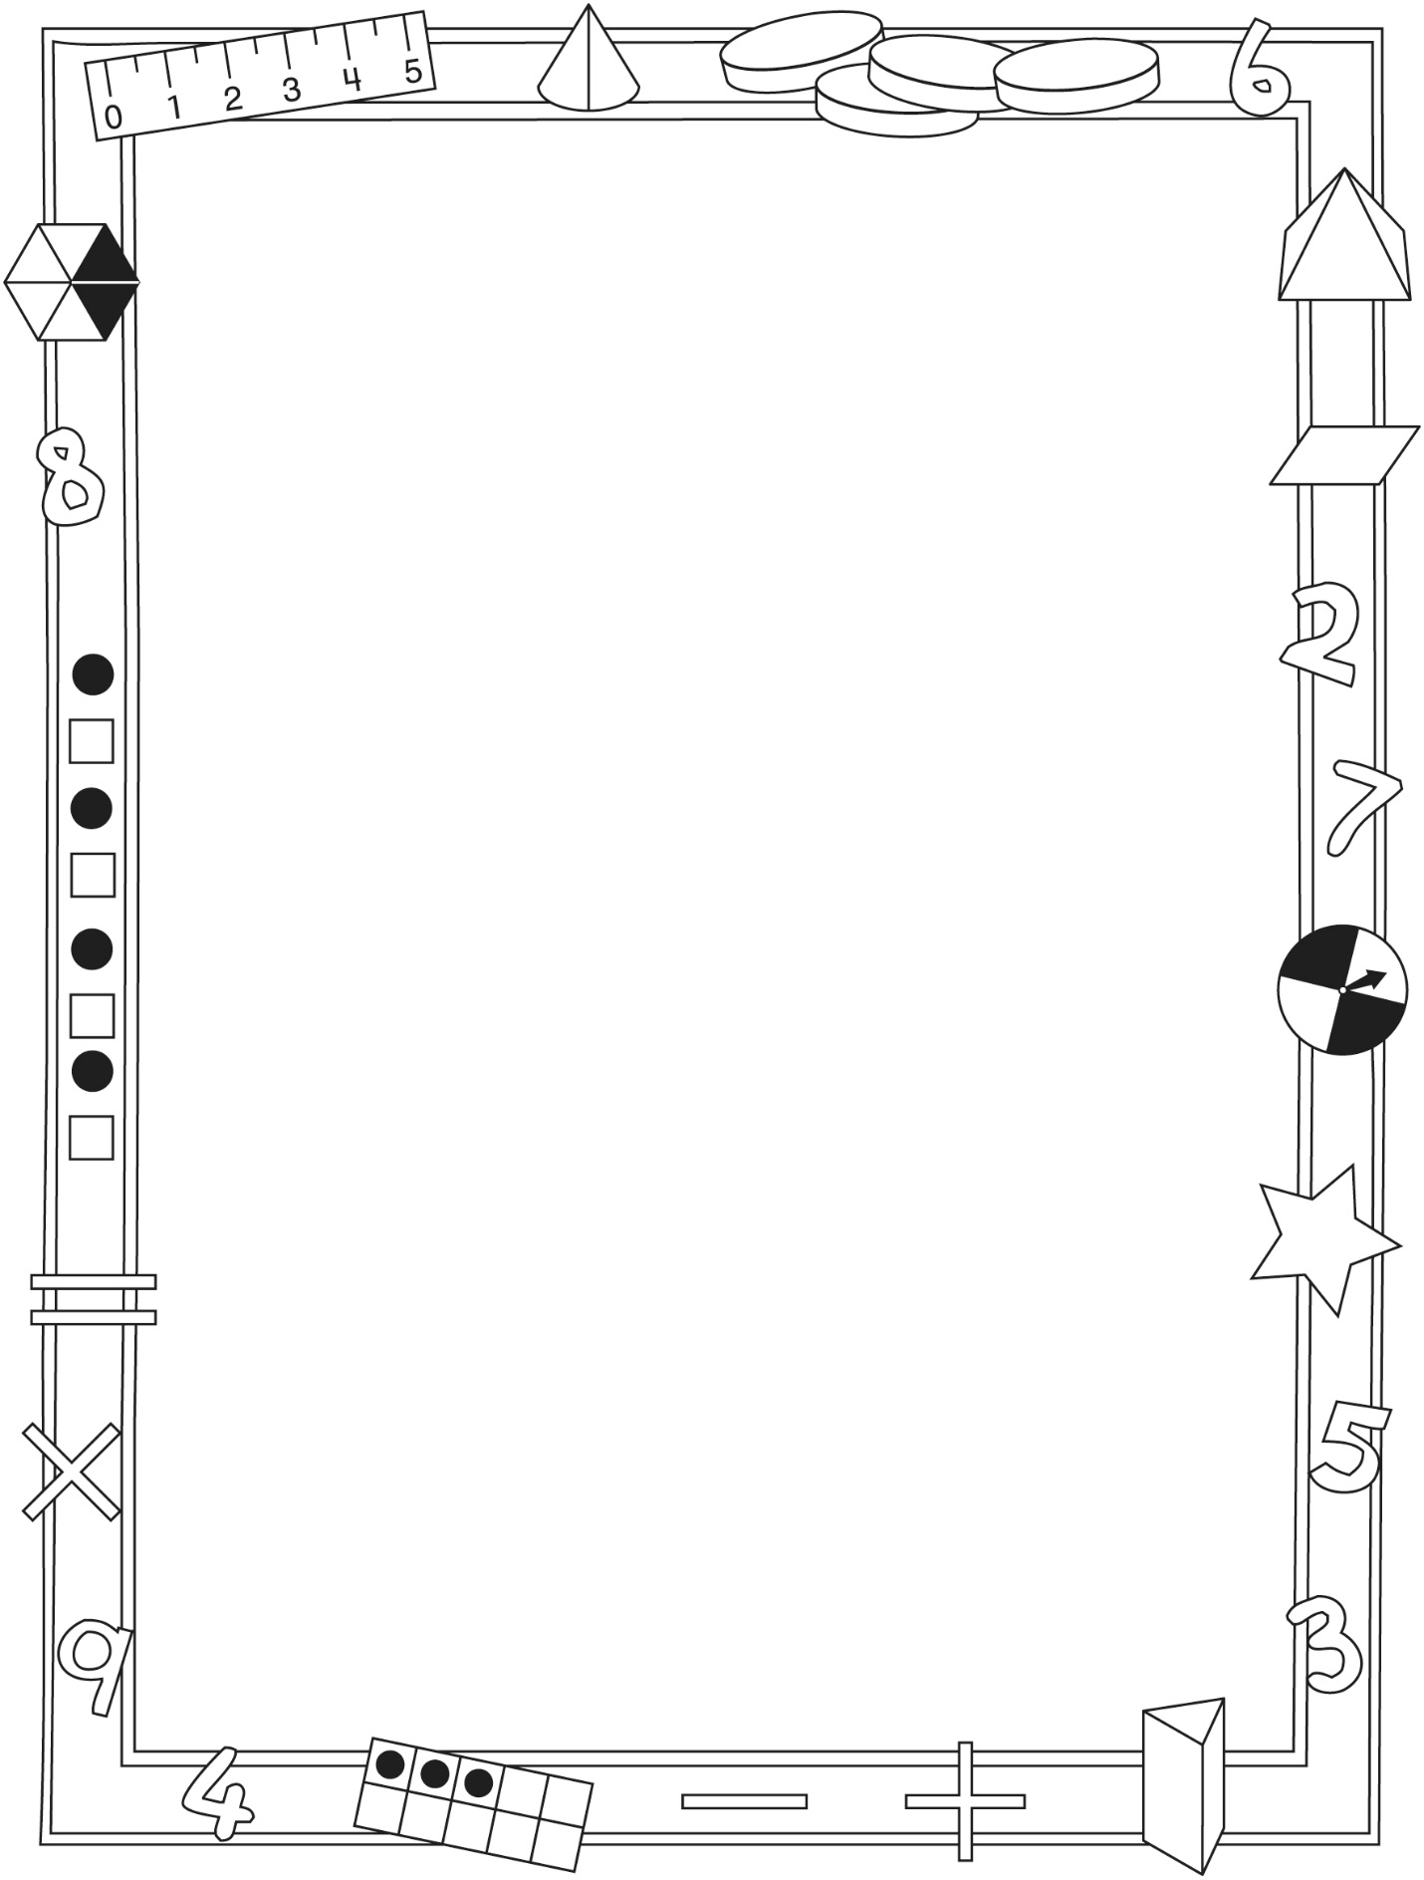

**Activités à faire à la maison et lettre**

**aux parents / tuteurs Fiche reproductible 2–1b**

Instructions pour activités en ligne (suite)

**Activity Page 2**

* Have children model the number shown at the bottom of the workspace (32).
* Invite them to click **Check** to verify their work.
* Ask children how many 10s and 1s are in the number.
* Challenge them to determine how many more beads are needed to make 100.
* Invite children to click **New** to generate another number to model.



**Activités à faire à la maison et lettre**

**aux parents / tuteurs Fiche reproductible 2–2**

Chers parents / tuteurs,

Dans notre étude du livret ***Une classe pleine de projets***, nous avons mis l'accent sur ces compétences en mathématiques : additionner et soustraire jusqu'à 100 et composer et décomposer par unités de 10. Nous vous suggérons ces activités à effectuer à la maison avec votre enfant.

✂ – – – – – – – – – – – – – – – – – – – – – – – – – – – – – – – – – – – – – – – – – –

**Lire l'histoire :** En lisant ce livret, amusez-vous ensemble à suivre le progrès réalisé par chaque équipe qui doit amasser 100 objets et les réutiliser par la suite. Après la lecture, prenez des petits objets (boutons, jetons, pièces de monnaie ou autres) pour expérimenter différentes façons de composer le nombre 100. Invitez votre enfant à prendre une poignée d'objets et à les mettre sur la Grille de mathématiques (à la couverture arrière intérieure). Demandez-lui d'estimer le nombre de ces objets. Ensuite, dites-lui de former des groupes de 10 et un groupe d'objets restants. Demandez-lui : « Combien de dizaines de plus faut-il pour en avoir 100 ? »

✂ – – – – – – – – – – – – – – – – – – – – – – – – – – – – – – – – – – – – – – – – – –

**En avant jusqu'à 100 !** Ce jeu permet d'exercer ses habiletés en addition et de développer le sens des nombres jusqu'à 100. Il vous faudra un tableau de 100, les cartes numériques 1 à 9 et un petit objet (jeton ou pièce de monnaie) pour chacun de vous. Remettez le tableau de 100 et les cartes à votre enfant. Dites-lui de tourner les cartes faces vers le bas. Votre enfant mélange les cartes et vous en retournez deux. Demandez à votre enfant de vous aider à additionner les deux nombres et placez votre jeton sur la somme, dans le tableau de 100.   
Si vous avez 7 et 8, par exemple, placez votre jeton sur le nombre 15 dans le tableau. Retournez les cartes et mélangez-les de nouveau. C'est au tour de votre enfant de retourner deux cartes, d'additionner les nombres et de placer son jeton sur la somme. Continuez à jouer ainsi en approchant le plus possible vos jetons du nombre 100 !

✂ – – – – – – – – – – – – – – – – – – – – – – – – – – – – – – – – – – – – – – – – – –

**Cela fait 100 !** Nous avons examiné en classe plusieurs façons d'obtenir le nombre 100 : 50 + 50, 90 + 10 ou 35 + 10 + 55, par exemple. Il y a bien sûr plusieurs autres façons ! Encouragez votre enfant à en découvrir de nouvelles et participez à la recherche ! Suggérez à votre enfant d'écrire ces nombres sur une feuille de papier qu'il ou elle apportera en classe.

✂ – – – – – – – – – – – – – – – – – – – – – – – – – – – – – – – – – – – – – – – – – –

Sincèrement,

___________________________

**Connecting Home and School Fiche reproductible 2–3**

Dear Family:

We have been working on ***A Class-full of Projects***, which focuses on adding and subtracting to 100, and composing and decomposing numbers based on units of 10. Try this activity at home with your child.

✂ – – – – – – – – – – – – – – – – – – – – – – – – – – – – – – – – – – – – – – – – – –

**Reading the Story:** As you read the story, enjoy figuring out together the progress of each group as they make and then reuse collections of 100. After you read, use small objects such as buttons, coins, or nuts and bolts to investigate making 100. Invite your child to grab a handful of the objects, and spill them onto the Math Mat (inside back cover of the book). Have your child estimate the number of items there are. Then, invite him/her to place the items in groups of 10 (10s) and a group of the leftovers (1s). Then, ask “How many more groups of 10 do we need to make 100?”

✂ – – – – – – – – – – – – – – – – – – – – – – – – – – – – – – – – – – – – – – – – – –

**Race to 100:** This game builds proficiency in adding and develops number sense to 100. You need a hundred chart, numeral cards for the numbers 1 to 9, and a small object for each of you, such as a coin. (Your child has the hundred chart and the cards.) Turn the numeral cards face down. To start the game, turn over 2 cards. Ask your child to help you to add the numbers on the cards. Then, place your marker on the sum on the hundred chart. For example, if you pick the numbers 7 and 8, you place your marker on 15. Turn the 2 numeral cards face down again and mix up all the cards. For the next turn, your child selects another 2 numeral cards, adds those numbers, and places his/her coin on the sum. Continue taking turns and moving your markers forward on the hundred chart by the amount of each sum. Get as close to 100 as you can!

✂ – – – – – – – – – – – – – – – – – – – – – – – – – – – – – – – – – – – – – – – – – –

**That’s 100, Too!** In class, we are looking for ways to make 100. We have found lots of ways, including 50 + 50, 10 + 90, and 35 + 10 + 55, just to share a few. There are lots of other ways! Encourage your child to investigate other ways to make 100. You can work along, too! Please have your child bring more ideas to make 100 to class by (date).

✂ – – – – – – – – – – – – – – – – – – – – – – – – – – – – – – – – – – – – – – – – – –

Sincerely,

___________________________

**Tableau de 100 Fiche reproductible 3**

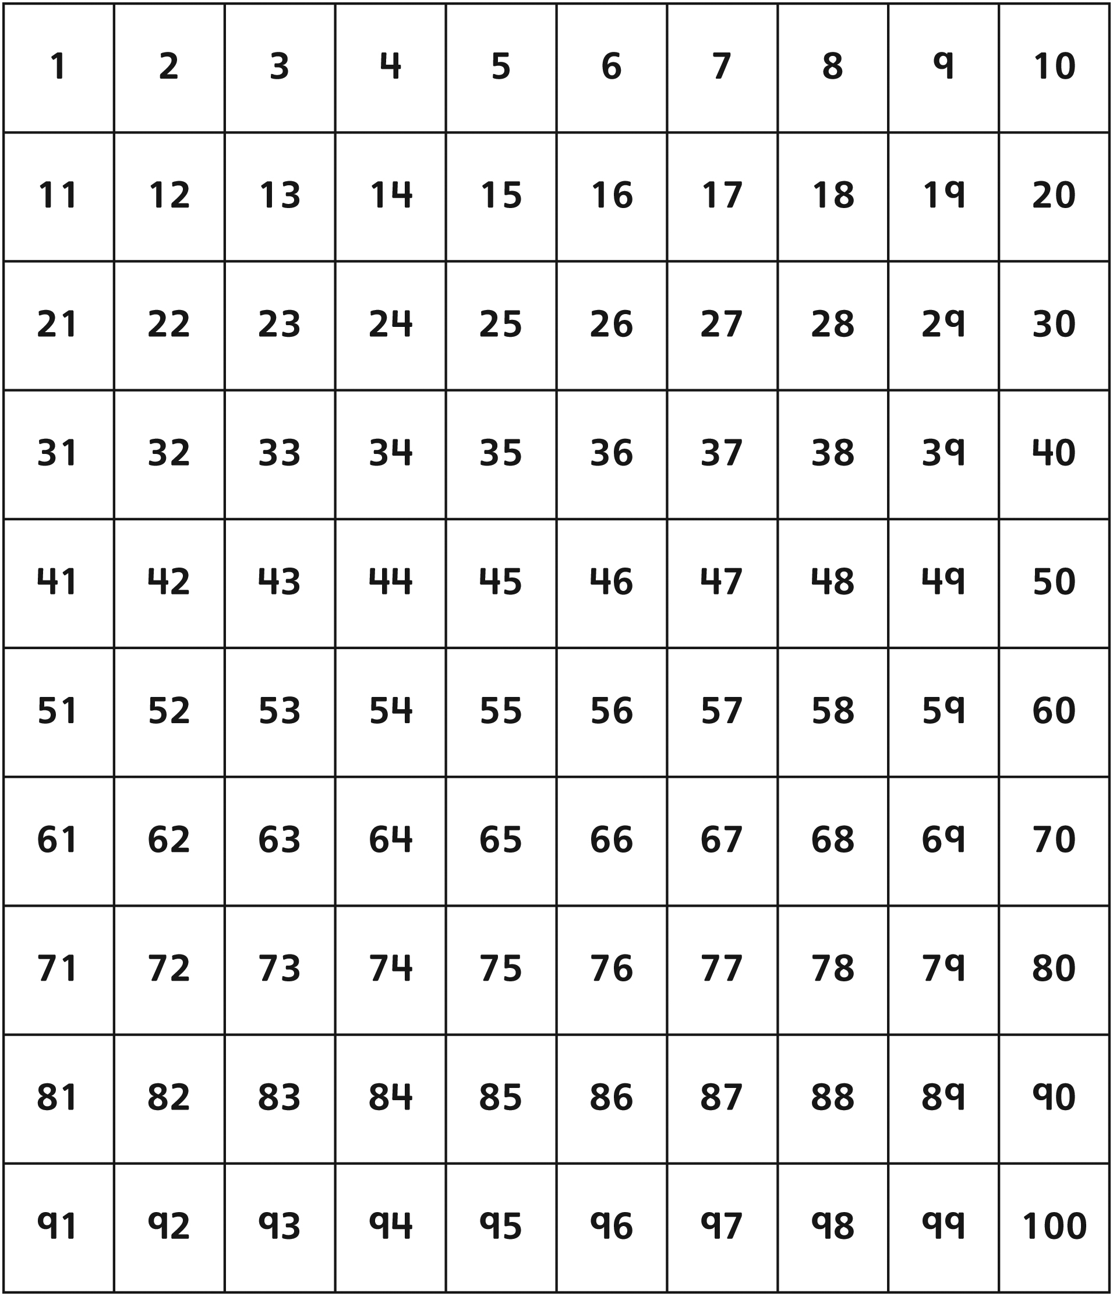

**Droites numériques Fiche reproductible 4**

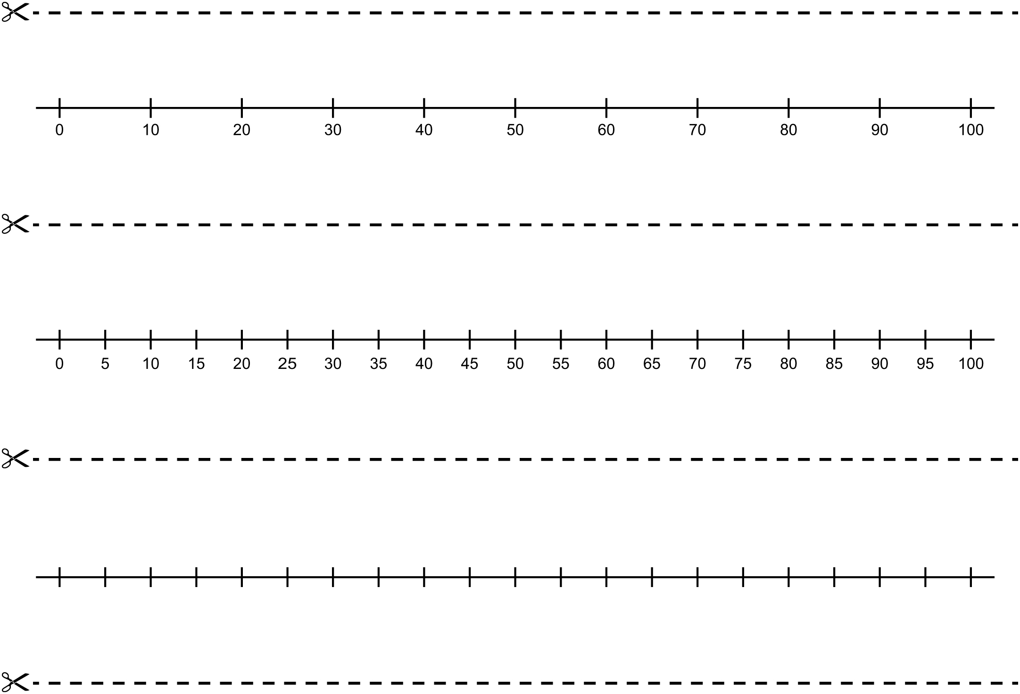

**Il en faut 100 ! Fiche reproductible 5**

**Nom :** _____________________________

Combien d'objets y a-t-il dans votre collection ?

Démontrez combien il y en a à l'aide de nombres, de mots ou   
de dessins.

Combien en faut-il de plus pour en avoir 100 ?

Démontrez-le à l'aide de nombres, de mots ou de dessins.

**Soustraire de 100 Fiche reproductible 6**

**Nom :** _____________________________

Combien d'objets y a-t-il dans votre collection ? ___________________

Combien d'objets enlèves-tu de votre collection ? ___________________

Combien d'objets reste-t-il dans votre collection ? ___________________

Démontrez comment vous avez fait pour le savoir à l'aide de nombres, de mots ou de dessins.

**Grille de mathématiques Fiche reproductible 7  
*Une classe pleine de projets***

**Nom :** _____________________________

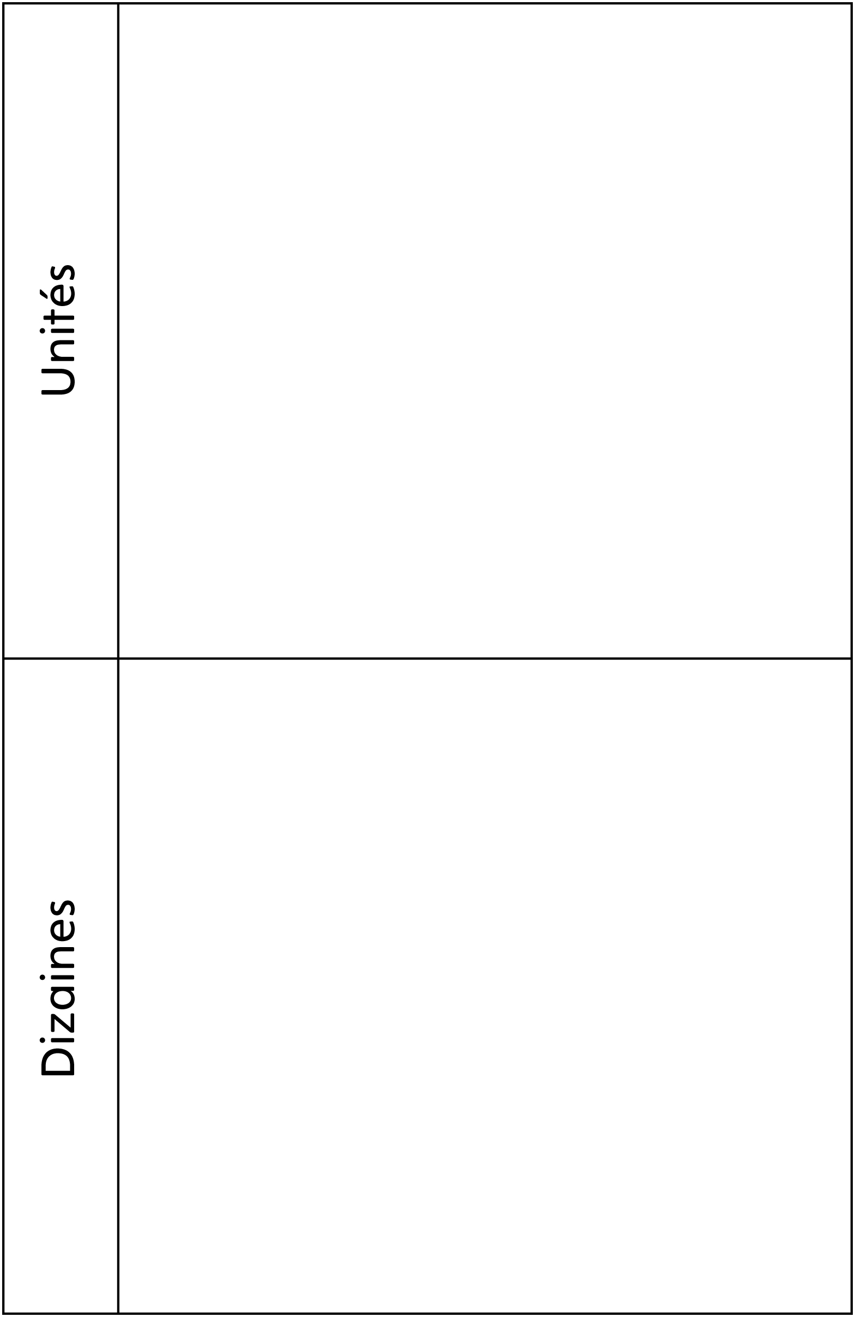

**Le plus près possible Fiche reproductible 8**

**de 100**

**Nom :** _____________________________

|  |  |  |
| --- | --- | --- |
| **Lancer du dé** | **Dizaines** | **Unités** |
| 1 |  |  |
| 2 |  |  |
| 3 |  |  |
| 4 |  |  |
| 5 |  |  |
| Combien ? |  |  |

**Cartes numériques Fiche reproductible 9**

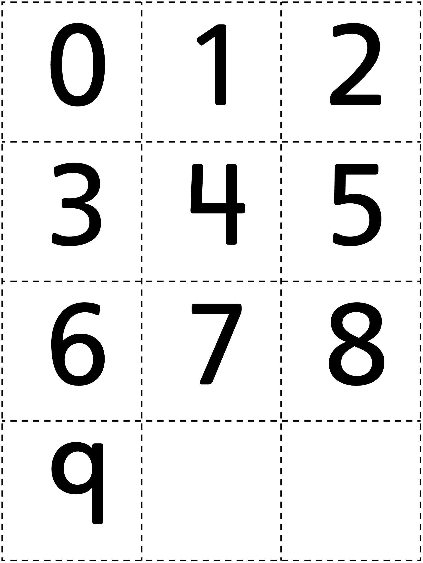

**3 jetons en ligne Fiche reproductible 10**

**Nom :** _____________________________

**Il vous faudra :**

• Des cartes de 0 à 9

• Des jetons de deux couleurs différentes

**Règles du jeu :**

1. Place les 10 cartes face vers le bas et mélange-les. Chacun son tour, choisis deux cartes et retourne-les. Compose un nombre de 2 chiffres avec ces 2 cartes : par exemple, si tu as les cartes 5 et 8, tu peux composer le nombre   
58 ou 85.

2. Place ton jeton sur le tableau de 100 et sur le nombre que tu as composé.   
Tu peux aussi placer ton jeton sur le nombre qui vaut 10 de plus ou de moins. Par exemple, si ton nombre est 58, tu peux placer ton jeton sur le nombre 48, 58 ou 68.

3. Le joueur qui réussit à placer 3 jetons en ligne gagne la partie !

|  |  |  |  |
| --- | --- | --- | --- |
| **Tour** | **Mes cartes** | **Mon nombre** | **Nombre sur lequel je place mon jeton** |
| 1 |  |  |  |
| 2 |  |  |  |
| 3 |  |  |  |
| 4 |  |  |  |
| 5 |  |  |  |
| 6 |  |  |  |
| 7 |  |  |  |
| 8 |  |  |  |
| 9 |  |  |  |
| 10 |  |  |  |

**Problèmes à résoudre Fiche reproductible 11**

✂ – – – – – – – – – – – – – – – – – – – – – – – – – – – – – – – – – – – – – – – – – –

Joanne aimerait compléter une collection de 100 cartes de baseball.   
Elle en a déjà 65.   
Combien de cartes de plus doit-elle trouver ?

✂ – – – – – – – – – – – – – – – – – – – – – – – – – – – – – – – – – – – – – – – – – –

Une journée sur la plage, Alexis a ramassé 30 coquillages.

Le lendemain, il en a ramassé 48 autres.

Combien en a-t-il en tout ?

Combien de plus devrait-il en ramasser pour en avoir 100 ?

✂ – – – – – – – – – – – – – – – – – – – – – – – – – – – – – – – – – – – – – – – – – –

Carl avait une collection de 100 cailloux.

Il en a donné 28 à sa sœur.   
Combien lui en reste-t-il dans sa collection ?

✂ – – – – – – – – – – – – – – – – – – – – – – – – – – – – – – – – – – – – – – – – – –

Julie est très contente car sa grand-mère lui a donné 55 timbres pour ajouter   
à sa collection.

Elle en a maintenant 100 !   
Combien en avait-elle avant que sa grand-mère lui en donne 55 ?

✂ – – – – – – – – – – – – – – – – – – – – – – – – – – – – – – – – – – – – – – – – – –

Jonathan, Émilie et Luc veulent compléter ensemble une collection de   
100 macarons.

Jonathan en a 42. Émilie en a 35 et Luc en a 18.   
En ont-ils 100 ensemble ?

✂ – – – – – – – – – – – – – – – – – – – – – – – – – – – – – – – – – – – – – – – – – –